МБОУ «Кокоринская СОШ»

Применение информационно-коммуникационных технологий на уроках математики как средство повышения познавательной самостоятельности учащихся .

Автор опыта
Мудаева Айару Александровна,
учитель математики

Кокоря, 2013

Условия возникновения и становления опыта.
Данный опыт возник на базе МБОУ «Кокоринская СОШ» в 2010 году.
В 2010 году мною проводилось первичное диагностическое исследование, целью которого являлось выявление эффективности использования информационно-коммуникационных технологий на уроках математики как средства активизации познавательной деятельности учащихся. Метод проведения диагностического исследования – анкетирование, которое я провела с учащимися МБОУ «КСОШ». В ходе исследования были получены следующие результаты:
1. «Как часто на уроках применяют мультимедиа-технологии?»: не очень часто -53%, часто- 38%, очень часто-9%.
2. «Как ты думаешь, какая польза от компьютера на уроке?»: очень большая-64%, большая- 19%, затруднились ответить-17%.
3. «Если бы ты был учителем, с чем бы ты работал на уроке?»: с учебником-39%,с информационно-коммуникационными технологиями- 45%, с таблицами, схемами, рисунками-16%.
4. «Как ты относишься к использованию компьютера на уроке?»: равнодушно-12%, положительно-87%, не хочется-1%.(Приложение 1)
При наблюдении за учащимися 8 класса в 2010 году, с целью определения уровня развития познавательной активности были выделены специальные критерии наблюдения(Приложение1), анализ которого показал следующие результаты:
1. Сосредоточенность, концентрация внимания на изучаемом предмете, теме - 48%;
2. Стремление участвовать в дискуссии - 22%.
3. Непосредственный интерес к новым фактам - 37%.

4. Желание отвечать и задавать вопросы - 37%.
5.Эмоционально переживают при преодолении затруднений в деятельности - 11%.
6. Проведение самоконтроля, самоанализа и самооценки собственных познавательных практических действий - 26%.
7. Участие в коллективной работе класса - 26%.
В ходе собеседований учащиеся отмечали, что использование информационно-коммуникационных технологий на уроках математики повышает их интерес, мотивацию к учению. Однако при этом было выявлено, что активность учащихся не всегда является продуктивной и устойчивой.
Актуальность опыта
Проблема познавательной активности не перестает быть актуальной и
значимой в современных условиях, так как формирование активности в про-цессе познания является определяющим фактором в самоопределении, само-реализации личности. Познавательная активность позволяет удовлетворить потребность в саморазвитии посредством учения. Познавательная активность учащихся проявляется в отношении к содержанию и процессу обучения, к са-мой учебно-познавательной деятельности, в направленности и устойчивости познавательных интересов, в стремлении к овладению знаниями и способами деятельности.
Информационно-коммуникационные технологии позволяют развивать интеллектуальные, творческие способности учащихся, их умение самостоя-тельно приобретать новые знания, работать с различными источниками ин-формации. Особенностью учебного процесса с применением компьютерных средств является то, что центром деятельности её субъектом становится уче-ник, который исходя из своих индивидуальных способностей и интересов, выстраивает процесс познания.
Как показывает анализ литературы, источников информации сети Internet и практического опыта преподавателя применение информационно-коммуни-кационных технологий в образовательном процессе становится актуальным и необходимым в настоящее время и рассматривается как эффективное сред-ство активизации учебно-познавательной деятельности учащихся. Вместе с тем проблема повышения познавательной активности учащихся в образова-тельном процессе посредством информационно-коммуникационных техно-логий ещё остаётся неразрешённой.
Таким образом, проведённый мною анализ педагогической литературы и практики образования показал наличие явного противоречия между необ-ходимостью активизации познавательной деятельности учащихся в обучении математике и недостаточной разработанностью методической системы ис-пользования информационно-коммуникационных технологий как средства повышения познавательной активности учащихся в учебном процессе.
Ведущая педагогическая идея опыта
Ведущая педагогическая идея опыта заключается в создании условий для повышения познавательной активности на уроках математики, посредством внедрения информационно-коммуникационных технологий.
Длительность работы над опытом
Работа над опытом ведется третий год (2010-2012 г.г.) и была разделена
на несколько этапов.
На первом этапе (2010-2011 уч. год) изучалось современное состояние проблемы опыта, выполнялся анализ психолого-педагогической литературы. В результате выполненной работы я выяснила исходные особенности психи-ки учащихся, разработала методику использования информационно-ком-муникационных технологий на уроках математики.
На втором этапе (2011-2012 уч. года) я попыталась реализовать форми-рующие и развивающие приемы основных теоретических положений опыта на основе систематического включения элементов методик и технологий для повышения познавательной активности учащихся при внедрении информа-ционно-коммуникационных технологий.
На третьем этапе (2012-2013 г.г.) я пытаюсь оценить эффективность и результативность условий активизации познавательной деятельности учащихся, систематизировать и обработать результаты.
Диапазон опыта
Диапазон опыта представлен дидактической системой моих уроков по применению информационно-коммуникационных технологий на уроках математики, как средство повышения познавательной активности учащихся.
Новизна опыта
Новизна опыта заключается в предложении модели технологии применения информационно-коммуникационных технологий как средство повышения познавательной активности учащихся; в выделении содержательных компонентов для наиболее благоприятного потенциала применения информационно-коммуникационных технологий как средство повышения познавательной активности учащихся; в разработке системы уроков по развитию познавательной активности учащихся, включающей в себя построение системы формирования умений в выборе элементов познаваемого содержания и способов действий познания с использованием средств информационно-коммуникационных технологий; в разработке условий для реализации применения информационно-коммуникационных технологий как средство повышения познавательной активности учащихся.
Характеристика условий, в которых возможно применение данного опыта
Важным элементом формирования универсальных учебных действий обучающихся, обеспечивающим его результативность являются ориентировка школьников в информационных и коммуникативных технологиях и формирование способности их грамотно применять в контексте стандартов второго поколения. Использование современных цифровых инструментов и коммуникационных средств указывается как наиболее естественный способ формирования универсальных учебных действий.
Технология опыта.

Цель данного педагогического опыта: повышение познавательной активности учащихся на уроках математики посредством использования информационно-коммуникационных технологий.
Главные задачи, способствующие достижению цели:
- определить совокупность психолого-педагогических условий повышения познавательной активности учащихся посредством использования информационно-коммуникационных технологий;
- определить ведущие принципы использования информационно-коммуникационных технологий на уроках математики как средство повышения познавательной активности учащихся; осуществить отбор эффективных способов и приёмов включения средств информационно-коммуникационных технологий в образовательный процесс;
- разработать и реализовать алгоритм педагогического взаимодействия направленного на повышение познавательной активности учащихся посредством включения средств информационно-коммуникационных технологий в учебный процесс;
- определить совокупность показателей для достижения положительной динамики использования информационно-коммуникационных технологий на уроках математики как средства повышения познавательной активности учащихся;
- разработать модели учебных занятий по математике на основе использования информационно-коммуникационных технологий.

Результативность опыта

Результативность опыта может быть оценена по двум основным критериям: по степени научной новизны и практической значимости. Степень научной новизны выражается в том, что в работе исследованы и установлены причинно-следственные связи, имеющие место между спецификой используемых методов и средств повышения уровня базовой математической подготовки учащихся, степенью применения информационно-комуникационных технологий при решении практических задач по математике и повышением уровня образования учащихся.
Практическая значимость работы выражается в том, что в ней проде-монстрирован регулярный, закономерный путь достижения несомненно ак-туального для учебных заведений конечного результата – значимого повы-шения уровня образования учащихся. Опыт по применению использования информационно-коммуникационных технологий на уроках математики как
средство повышения познавательной самостоятельности учащихся динамичен, так как зафиксировать результативность эксперимента возможно наблюдая изменения разработанных показателей за исследуемый период.
Управление обучением с помощью компьютера привело к повышению эффективности усвоения, активизации мыслительной деятельности обучающихся. Повышение качества математической подготовки обучающихся повлекло за собой положительную динамику уровня обученности по математике, зафиксирован рост активности обучающихся на уроках познавательной деятельности, рост числа участников и призеров различных математических конкурсов.
Систематическое использование электронных учебных ресурсов на уроках математики привело к овладению учащимися навыками создания мультимедийных презентаций, повысился уровень информационной компетенции учащихся.

Таблица 1.
Результаты определения уровня
развития познавательной активности за 2010-2013 гг.
№ | Показате-  ли  Года | Сосредоточен, концентрирует внимание на изучаемом предмете, теме | Стремится участвовать в дискуссии | Непосредственный интерес к новым фактам | Отвечает и задает вопросы | Эмоционально переживает при преодолении затруднений в деятельности | Самоконтроль, самоанализ и самооценка собственных познавательных и практических действий | Участие в коллективной работе класса
1 | 2010-11 | 48 | 22 | 37 | 37 | 11 | 26 | 26
2 | 2011-12 | 63 | 47 | 73 | 39 | 48 | 51 | 39
3 | 2012-13 | 85 | 59 | 93 | 78 | 78 | 78 | 78

Познавательный интерес к предмету за 2010-2013 гг. вырос с 56% до 72%, значимость личности учителя математики для ученика увеличилась с 62% в 2010 году до 89% в 2011 году, а практическая направленность предмета возросла с 73% в 2010 году, до 82% в 2011 году и 98% в 2012 году соответственно, что свидетельствует о высокой эффективности внедрения информационно-комуникационных технологий на уроках математики.
Результаты опыта свидетельствуют о позитивном влиянии внедрения в образовательный процесс информационно-коммуникационных технологий на уроках математики, что доказывает эффективность образовательного процесса.
Обобщая опыт применения компьютера и мультимедийных технологий на уроках математики, можно сделать вывод: информационно-коммуникационные технологии ускоряют процесс обучения; они способствуют резкому росту интереса учащихся к предмету; улучшают качество усвоения материала; позволяют индивидуализировать процесс обучения; дают возможность избежать субъективности оценки.

Приложения к опыту работы

Приложение 1
Входное диагностическое исследование
1. «Как часто на уроках применяют мультимедиа-технологии?»:
- не очень часто
- часто
- очень часто
2. «Как ты думаешь, какая польза от компьютера на уроке?»:
- очень большая
- большая
- затруднились ответить
3. «Если бы ты был учителем, с чем бы ты работал на уроке?»:
- с учебником
- с информационно-коммуникационными технологиями
- с таблицами, схемами, рисунками
4. «Как ты относишься к использованию компьютера на уроке?»:
- равнодушно
- положительно
- не хочется
Наглядно, результаты входного диагностического исследованияпредставлены на рисунке 1.
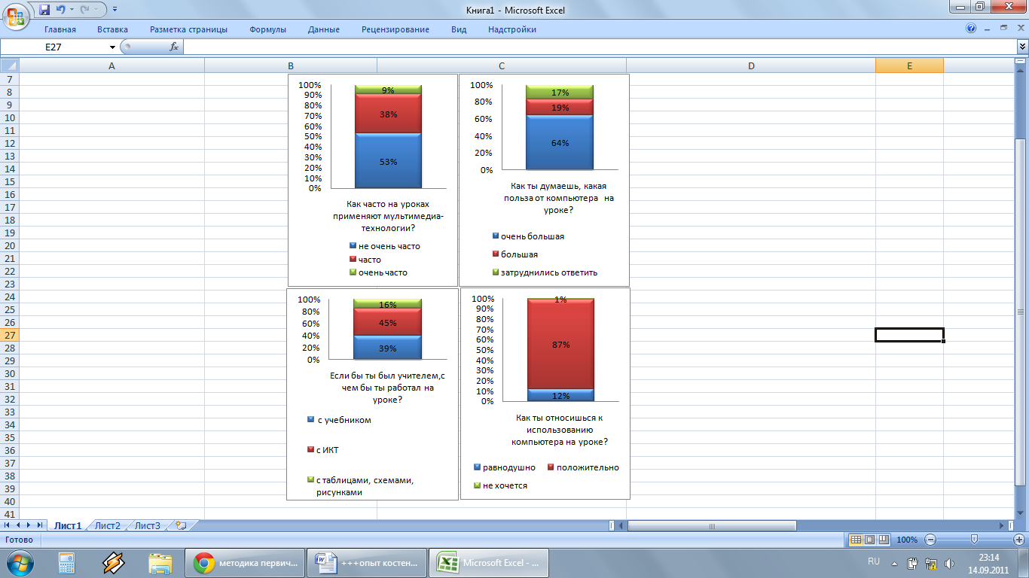

Рис.1. Результаты входного диагностического исследования

Приложение 2
Протокол № 1
Протокол наблюдения за учащимися (на уроке учителя без применения информационно-коммуникационных технологий)
№ | Ф.И. учащегося | Сосредоточен, концентрирует внимание на изучаемом предмете, теме | Стремится участвовать в дискуссии | Непосредственный интерес к новым фактам | Отвечает и задает вопросы | Эмоционально переживает при преодолении затруднений в деятельности | Самоконтроль, самоанализ и самооценка собственных познавательных и практических действий | Участие в коллективной работе класса
1 | Арутай А. | - | + | - | + | - | _ | -
2 | Кристина Б. | - | - | - | - | - | - | -
3 | Айсулу Б. | + | + | - | - | - | + | -
4 | Судурай К. | + | - | + | - | + | + | -
5 | Эрчим К. | - | + | - | - | - | - | -
6 | Айабас К. | - | - | - | - | - | - | -
7 | Саша М. | + | + | - | + | - | + | +
8 | Аткыр М. | - | - | - | - | - | - | -
9 | Айсулу М. | + | - | - | - | - | + | -
10 | Эжер М.
11 | Анюта Ш. | + | - | + | - | - | - | -
12 | Кристина Ч. | + | + | + | - | - | + | +
13 | Линда Ч. | - | + | - | + | - | - | -

Протокол № 2
Протокол наблюдения за учащимися (на уроке учителя с применением информационно-коммуникационных технологий)
№ | Ф.И. учащегося | Сосредоточен, концентрирует внимание на изучаемом предмете, теме | Стремится участвовать в дискуссии | Непосредственный интерес к новым фактам | Отвечает и задает вопросы | Эмоционально переживает при преодолении затруднений в деятельности | Самоконтроль, самоанализ и самооценка собственных познавательных и практических действий | Участие в коллективной работе класса
1 | Арутай А. | + | + | + | + | + | + | +
2 | Кристина Б. | + | + | + | + | - | + | +
3 | Айсулу Б. | + | + | + | + | + | + | +
4 | Судурай К. | + | - | + | - | + | + | -
5 | Эрчим К. | + | + | + | + | + | + | +
6 | Айабас К. | + | - | + | + | + | + | +
7 | Саша М. | + | + | + | + | + | + | +
8 | Аткыр М. | + | - | + | - | + | + | -
9 | Айсулу М. | + | + | - | + | + | + | +
10 | Эжер М. | + | - | + | + | + | + | +
11 | Анюта Ш. | + | + | + | + | + | + | +
12 | Кристина Ч. | + | + | + | + | + | + | +
13 | Линда Ч. | - | - | + | - | + | + | -

